目录
1 简介 1
1.1 目的 1
1.2 范围 1
1.3 参考资料 1
1.4 概述 1
2 调试工具 1
3 符号文件（Symbol Files ） 2
3.1 什么是符号文件 2
3.2 如何得到符号文件 2
4 内存，堆，栈 5
4.1 内存堆如何分配释放 5
4.2 Windows C运行库对内存检测的支持 6
5 DEBUG和RELEASE版本区别 8
6 Windows应用程序调试方法 8
6.1 Visual Studio调试功能 8
6.1.1 启动调试器 9
6.1.2 设置断点 9
6.1.3 服务程序调试 13
6.1.4 远程调试 13
6.1.5 转储 15
6.2 WinDBG调试 17
6.2.1 Ad Plus 17
6.2.2 Gflags 19
6.2.3 Umdh 20
7 汇编代码调试 24
7.1 常用汇编指令 24
7.2 常用寄存器 25
7.3 函数调用规范 25
7.4 Windows函数调用过程 25
8 辅助软件及工具 26
8.1 AQTime 27
8.2 Application Verifier 27
8.3 Purify 29
8.4 BoundChecker 30

简介

目的
本文档主要介绍了利用Visual Studio和WinDBG调试工具对Windows应用程序进行调试和错误分析，找到程序中存在的错误，改进应用程序。文档主要针对一些常见的Windows应用程序错误如何进行诊断和调试进行讨论，给出一些解决办法。（文章主要内容来源于网络，涉及的几款主流调试工具的操作使用经过实践论证）

范围
本文档针对的是Windows用户态应用程序，不涉及内核态程序调试和其他平台应用程序。所利用的工具是Visual Studio 2010和WinDBG工具集。适用平台为Windows 2000系统以上。

参考资料
- http://msdn.microsoft.com/zh-cn/library/default.aspx
- Windows用户态程序高效排错，熊力编

概述
任何Windows应用程序都可能存在很多Bug，比如程序崩溃，内存泄露，异常等。一旦出现这些异常有什么办法可以尽快定位出错原因，找到解决办法？有时候我们有调试工具，比如Visual Studio，WinDBG等，但是如果在实施现场，不允许停止程序或程序运行的计算机不具备调试环境该怎么办，下面会针对这些情况给出一些调试方法来处理这些状况。
下面的部分主要介绍对常见异常的调试，例如程序崩溃，内存泄露，资源泄露。还会介绍如何远程调试，在不停止程序情况下调试。这里的调试主要针对非托管的应用程序，对于托管代码，文档中也会特别指明。
文档中不会对所有情况都进行很细致的介绍，可以参考上面列出的参考资料。文章结尾还将对其他常用的调试工具做简要操作介绍。

调试工具
本文档介绍的调试工具是Visual Studio 2010和WinDBG。
Visual Studio是常用的Windows应用开发和调试工具，它提供了可视化的界面，可以方便的进行单步跟踪和调试，还可以设置断点，察看内存和数据结构，还可以察看线程和模块信息。同时Visual Studio还可以远程调试，Visual Studio适合于在有完整的源代码情况下调试。不过Visual Studio比较庞大，安装和卸载都比较费时。
WinDBG是一个很小的工具包，可以方便的从微软下载。其提供了Visual Studio能实现的所有功能。实际上，从微软下载的是一个完整的工具包，WinDBG是其中一个主要工具，其他的小工具还有：
Gflags .exe: 用于设置各种全局调试标志
Umdh.exe: 用户模式下堆调试工具。和Gflags配合使用可以方便的检测堆上的内存泄露。
CDB和NTSD: 这是两个控制台调试工具，可以通过控制台绑定到应用程序，然后调试。
KD：调试内核程序。
Adplus.vbs 一个脚本程序，其内部调用CDB，可以用来监视程序异常和抓取dump文件。
WinDBG的下载路径是http://www.microsoft.com/whdc/devtools/debugging/default.mspx。
相比较于Visual Studio，WinDBG安装卸载方便，在没有代码或仅仅需要部分代码情况下都可以调试。实际上，它只需要符号文件就可以了。不过，WinDBG没有Visual Studio那样丰富友好的窗口，用户需要对其命令比较熟悉，不容易学习。
除了以上的两个工具，Windows自身也有一些调试和察看工具。比如：
Drwtsn32.exe ：可以用于监视程序异常，即时抓取程序崩溃时的dump文件。
Perfmon.exe：Windows性能监视器。通过性能监视器可以监视进程的一些参数，察看是否有内存泄露等。

符号文件（Symbol Files ）

什么是符号文件
符号文件在调试Windows应用程序中很重要，尤其是在没有源文件的情况下。符号文件（Symbol Files）是一个数据信息文件，它包含了应用程序二进制文件（比如：EXE、DLL等）调试信息，专门用来作调试之用，最终生成的可执行文件在运行时并不需要这个符号文件，但你的程序中所有的变量信息都记录在这个文件中。所以调试应用程序时，这个文件是非常重要的。用 Visual Studio 和 WinDBG 调试程序时都要用到这个文件。
在 Windows 系统中，符号文件以 .pdb或.dbg 为扩展名，比如：每个 Windows 操作系统下有一个 GDI32.dll 文件，编译器在编译该 DLL 的时候会产生一个 GDI32.pdb 文件，一旦你拥有了这个 PDB 文件，那么便可以用它来调试并跟踪到 GDI32.dll 内部。该文件和二进制文件的编译版本密切相关，比如修改了 DLL 的输出函数，再编译该 DLL，那么原先的 PDB 文件就过时了，不能再用老的 PDB 文件来做调试工作，而必须使用最新的 PDB 文件版本。
Visual C++ 编译代码后会在 Debug 或者 Release 目录下生成一个 PDB 文件。一般情况下，符号文件包括以下的数据信息：
全局变量（Global variables）；
局部变量（Local variables）；
函数名和它们的入口地址（Function names and the addresses of their entry points）；
FPO 数据（Frame Pointer Omission)：Frame Pointer 是一种用来在调用堆栈（Call stack）中找到下一个将要被调用的函数的数据结构源代码的行序号（Source-line numbers）；

如何得到符号文件
Windows用户态的大部分程序都提供符号文件，有的在安装Windows的时候就已经附带安装了，有的可以到微软的站点下载。http://www.microsoft.com/whdc/devtools/debugging/default.mspx也可以下载到各个操作系统的符号文件。不过最方便的是利用Visual Studio 下载或利用WinDBG下载。
在Visual Studio2010中选择工具——选项，在对话框左边的树型结构中选择调试——符号，如下图所示：
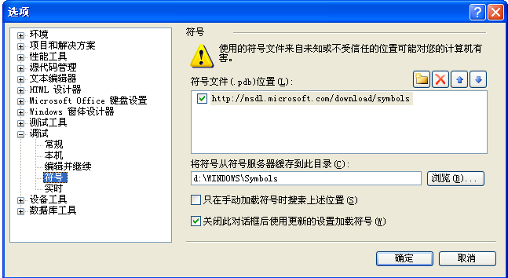
配置符号文件位置为http://msdl.microsoft.com/download/symbols，同时将符号从符号服务器缓存到此目录d:\Windows\Symbols（也可以缓存到其他目录）。当程序启动调试的时候，Visual Studio会自动从微软下载需要的符号文件，并保存到指定路径中。
注意：检查一下Visual Studio IDE目录下是否有文件symsrv.dll。默认情况Visual Studio 2010会带有这个文件（如果没有，可以从WinDBG的安装文件里拷贝一个放到该目录下）。
如上配置好以后，Visual Studio在调试程序的时候就会自动加载符号文件。如果是第一次运行，启动时间可能会比较长，因为Visual Studio需要下载符号文件（以后就从本地获取）。可以从Visual Studio 的模块窗口看到各个模块加载符号信息的情况如下图：
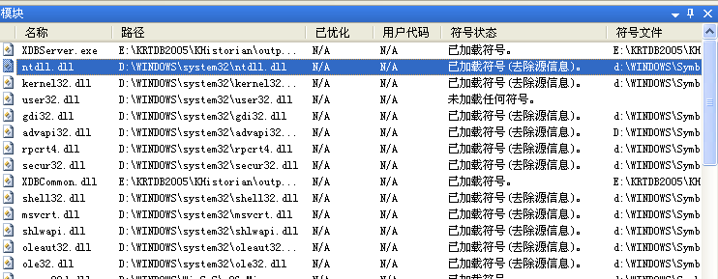
如果符号状态显示为已加载符号，则表示该模块的符号文件已经成功加载了。如果Visual Studio在指定路径没有找到匹配的符号文件，则会显示未加载任何符号，也可以通过手动加载符号，即在指定模块处点鼠标右键，弹出菜单中选择加载符号，然后在搜索符号对话框中找到符号文件确定即可。
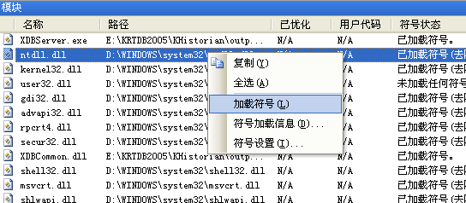
对于WinDBG，选择File——Symbol File Path， 在弹出得对话框中输入：
SRV*D:\Windows\Symbols*http://msdl.microsoft.com/download/symbols即可。如下图。
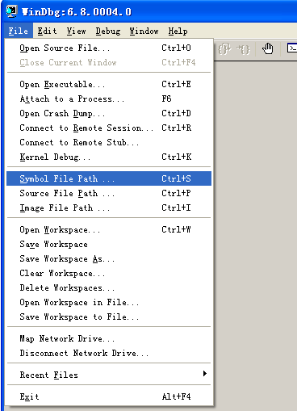
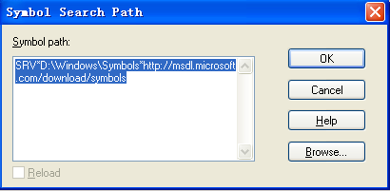

内存，堆，栈
内存是容纳代码和资料的空间。无论是stack，heap还是DLL，都是“生长”在内存上的。代码的执行效果其实是对内存上的资料进行转化。内存是导致问题最多的地方，比如内存不足、内存访问违例、内存泄漏等，都是常见的问题。

内存堆如何分配释放
Windows提供了Heap Manager管理堆。HeapAlloc函数是Heap Manager的分配函数。Heap Manager的工作方式大概是这样：首先分配足够的大的4 KB倍数的连续内存空间；然后在这块内存上开辟一小块区域用来做薄计；接下来把这连续的大块内存分割成很多尺寸不等的小块，把每一小块的信息记录到薄计里面。薄计记录了每一小块的起始地址和长度，以及是否已经分配。
当内存请求发生的时候，HeapManager根据请求的长度，在薄计信息里面找到大小最合适的一块空间，把这块空间标记成已经分配，然后把这块空间的地址返回，这样就完成了一次内存分配。如果找不到长度足够大的空闲小块，Heap Manager继续以4 KB为粒度向系统申请更多的内存。
当用户需要释放内存的时候，调用HeapFree，同时传入起始地址。HeapManager在薄计信息中找到这块地址，把这块地址的信息由已经分配改回没有分配。当Heap Manager发现有大量的连续空闲空间的时候，也会调用VirtualFree来把这些内存归还给操作系统。在实现上面这些基本功能的情况下，HeapManager还需要考虑到：
1. 分配的内存最好是在4字节边界上，这样可以提高内存访问效率。
2. 做好线程同步，保证多个线程同时分配内存的时候不会出现错误。
3. 尽可能节省维护薄计的开销，提高性能，避免不必要的计算和检查。所以HeapManager假设用户的代码没有bug，比如用户代码永远不会越界对内存块进行存取，这样就可以省去检查核对的开销。
4. 优化内部的内存块管理。比如灵活地合并连续的内存小块以便满足长尺寸的内存申请，或者拆分连续内存块提高小尺寸的内存使用率。
有了上面的理解后，看下面一些情况：
1. 如果首先用HeapAlloc分配了一块空间，然后用HeapFree释放了这块空间。但是在释放后，继续对这块空间做操作，程序会发生访问违例错误吗？答案是不会，除非HeapManager恰好把那块地址用VirtualFree返还给操作系统了。但是带来的结果是什么？是“非预期结果”。也就是说，谁都无法保证最后会产生什么情况。程序可能不会有什么问题，也可能会格式化整个硬盘。出现得最多的情况是，这块内存后来被Heap Manager重新分配出去。导致两个本应指向不同地址的指针，指向同一个地址。伴随而来的是资料损坏或者访问违例等等。
2.如果用HeapAlloc分配了100KB的空间，但是访问的长度超过了100KB，会怎么样？如果100KB恰好在4KB内存边界上，而且恰好后面的内存地址并没有被映像上来，程序不会崩溃的。这时，越界的写操作，要么写到别的内存块上，要么就写入薄计信息中，破坏了薄计。导致的结果是HeapManager维护的数据损坏，导致“非预期结果”。
3.其他错误的代码，比如对同一个地址HeapFree了两次，多线程访问的时候忘记在调用HeapAllocate的第二个参数中传入SERIALIZE bit等等，都会导致“非预期结果”。
总的来说，上面这些情况都会导致非预期结果。如果问题发生后程序立刻崩溃，或者抛出异常，则可以在第一时间截获这个错误。但是，现实的情况是，这些错误不会有及时的效果，错误带来的后果会暂时隐藏起来，在程序继续执行几个小时后，突然在一些看起来绝对不可能出现错误的地方崩溃。比如在调用HeapAllocate/HeapFree的时候崩溃。比如访问一个刚刚分配好的地址的时候崩溃。这个时候哪怕抓到了崩溃的详细信息也无济于事，因为问题根源潜伏在很久以前。这种根源在前现象在后的情况会给调试带来极大的困难。
仔细考虑这种难于调试的情况，错误之所以没有在第一时间暴露，在于下面两点：
1. Heap每一块内存的界限是Heap Manager定义的，而内存访问无效的界限，是操作系统定义的。哪怕访问越界，如果越界的地方已经有映像上来的4KB为粒度的内存页，程序就不会立刻崩溃。
2.为了提高效率，Heap Manager不会主动检查自身的数据结构是否被破坏。
所以，为了方便检查Heap上的错误，让现象尽早表现出来，Heap Manager应该这样管理内存：
1.把所有的Heap内存都分配到4KB页的结尾，然后把下一个4KB页面标记为不可访问。越界访问发生时候，就会访问到无效地址，程序就立刻崩溃。
2.每次调用Heap相关函数的时候，Heap Manager主动去检查自身的数据结构是否被破坏。如果检查到这样的情况，就主动报告出来。

Windows C运行库对内存检测的支持
当在程序中使用MFC的时候，如果程序中存在内存泄漏，我们会看到程序退出时会输出大量信息提示程序中有内存泄漏，并指明泄漏的文件名和文件号。实际上，MFC是调用了C运行调试库的内存检测函数。我们也可以在自己的程序中添加这些函数帮助检测内存问题。
1．_CrtSetDbgFlag: 这个函数用来设置内存调试的标志。包括以下标志：
#define _CRTDBG_ALLOC_MEM_DF 0x01 内存分配检查标志
#define _CRTDBG_DELAY_FREE_MEM_DF 0x02 推迟内存释放
#define _CRTDBG_CHECK_ALWAYS_DF 0x04 每次堆分配和释放的时候都进行检查
#define _CRTDBG_RESERVED_DF 0x08 保留标志
#define _CRTDBG_CHECK_CRT_DF 0x10 每个不同的CRT块进行泄漏检查
#define _CRTDBG_LEAK_CHECK_DF 0x20 程序退出时检查内存泄漏
通常，我们设置_CRTDBG_ALLOC_MEM_DF和_CRTDBG_LEAK_CHECK_DF标志就可以在程序退出时检查内存泄漏了。
为了可以在输出中显示内存分配的文件名和行号，需要设置宏_CRTDBG_MAP_ALLOC。该宏可以把C内存分配函数，比如malloc，free，realloc，new，delete等定义为调式版本的函数实现，例如malloc定义为如下：
#define malloc(s) _malloc_dbg(s， _NORMAL_BLOCK， __FILE__， __LINE__)
不过对于调用new分配，其显示的文件名和行号就是C运行库的源文件行号，如下：
..\microsoft Visual Studio 8\vc\include\crtdbg.h(1150) : {363} normal block at 0x024ED020， 4096 bytes long.
Data: < > CD CD CD CD CD CD CD CD CD CD CD CD CD CD CD CD
解决办法是把new的宏定义放到我们自己的文件中，例如在自己的源文件中如下定义：
#define new new(_NORMAL_BLOCK， THIS_FILE， __LINE__)
这样显示的文件和行号就是自己的源文件了。
2．_CrtSetBreakAlloc：设置当第n次内存分配的时候中断，它只有一个参数就是内存分配次数。
在VC程序退出时观察内存泄漏信息时，可以发现在行号后跟着一个数字，例如上面内存泄漏信息的{363}，这就表示第363次内存分配。_CrtSetBreakAlloc(363)就可以设置当第363次内存分配的时候中断，这样可以查看当时分配时函数调用堆栈。如果程序在多次运行时内存分配顺序不变化，这是一种检测内存泄漏的好办法。
3．_CrtCheckMemory：这个函数遍历已经分配的内存，查看是否存在内存保护和内存覆盖，是否使用了已经释放的内存。与其功能类似的函数还有_CrtIsValidHeapPointer，_CrtIsMemoryBlock，_CrtIsValidPointer。
4．_CrtDumpMemoryLeaks：显示当前的内存泄漏。 注意是“当前”，也就是说当它执行时，所有未销毁的对象均会报内存泄漏。因此尽量让这条语句在程序的最后执行。它所反映的是检测到泄漏的地方。
5．_CrtMemCheckpoint：设置一个内存检查点.这个函数会取得当前内存的运行状态.
6．_CrtMemDifference：检查两种内存状态的异同.和_CrtMemCheckpoint配合使用，可以检测两个时间内存分配的变化情况。
7．_CrtMemDumpAllObjectsSince：检查内存状态，输出内存状态信息。它可以检查某个内存检查点处的内存信息，也可以检查两个检查点的差异状态信息。例如如下代码：
_CrtMemState Sh1，Sh2，Sh_Diff;
char *pstr1 = new char[100];
_CrtMemCheckPoint(&Sh1); ->设置第一个内存检查点
char *pstr2 = new char[100];
_CrtMemCheckPoint(&Sh2); ->设置第二个内存检查点
_CrtMemDifference(&Sh_Diff， &Sh1， &Sh2); ->检查变化
_CrtMemDumpAllObjectsSince(&Sh_Diff); ->Dump变化
8．_CrtMemDumpStatistics：对内存状态进行统计分析，并输出。
9. _CrtSetReportMod：用于设置输出报告方式。可以默认输出到Debug窗口中，也可以设置输出到文件中。
上面介绍的方法可以用于在Debug版本检查内存泄漏和内存异常，但是不能在Release下用。并且不能检测直接用Windows API分配释放的内存。对于已经编译好的应用程序，可以用Windows提供的全局调试标志(Gflags工具)来设置。

DEBUG和RELEASE版本区别
使用VC2010编译的程序包括Debug和Relase版本。实际中经常会出现Debug版和Release版本不同的运行状况。因此我们需要了解默认情况下Debug和Release在编译选项上有哪些不同。
1．优化选项。比如/Od /O1 /O2 /Ox /Oy /GL 等。Debug采用了/Od，禁止优化，而Release一般采用/O2 优化。有时候也采用/Oy支持省略框架指针（FPO）。
2. 运行时库不同。Debug采用/MDd或/MTd，启用运行时检查/RTC1。Release采用/MD或/MT，一般不执行运行时检查（可以设置全局调试标志启用运行时检查）。
3．预处理定义不同。Debug启用_DEBUG宏定义。
由于Debug版本在运行时对内存，堆，栈做了更多检查，所以比Release更容易尽早发现问题。所以，如果Debug版本发现异常，但是Release版本运行正常，说明Release可能存在缺陷，只是还没有显现，应该尽早解决。
在调试版本的C运行时库中，使用了调试堆。对内存的分配做了跟踪并且允许检查内存泄漏；在未初始化的内存中写入0xCC，用来检查未初始化内存错误；在释放的内存写入0xCD，用于发现已经释放的内存；在分配的缓冲区的前后分配四字节保护数据，用以检查上溢出和下溢出；在每个内存分配的地方对源文件名和行号做了记录。
但是Debug的有些机制反而不能令某些异常显现。这主要是由于Debug和Release对内存分配的不同和优化造成的。
Debug下如果局部变量没有初始化，其内存会用0xcc填充，而Release下则是随机值。这就造成Release下程序运行的不确定性。
Debug下局部变量或数组内存分配留有余量，Release下则没有。例如对于char aa[13]，Debug下分配的栈空间是24字节，但是Release下只有16字节；但是对于char aa[16]，Debug下分配的栈空间是24字节，Release下则是16字节。所以一旦数据缓冲区溢出，Debug下由于至少有8字节的余量，可能不会破坏附近的数据，但是Release则很有可能破坏其他数据。
优化可能会造成Debug和Release运行不同。优化会调整局部变量在堆栈中的位置，优化掉没有使用的变量，省略框架指针(FPO)，或把一些变量放在寄存器而不是内存(类似register变量)。因此造成在堆栈空间和内存堆空间的数据分布不同，如果发生内存溢出的情况，就可能导致Debug下和Release下运行情况不同。

Windows应用程序调试方法
当发现程序运行出现异常，我们该如何去诊断出现异常的原因，并选择适当的工具来调试？或者有时候我们所在的环境缺乏有力的调试工具，这时候该怎样尽可能得到更多关于出错信息，从而帮助进一步诊断？下面将对此进行讨论。

Visual Studio调试功能
在有源代码的情况下，可以使用Visual Studio，通过设置断点，单步跟踪，察看监视窗口等方法对应用进行相关调试。
使用Visual Studio 2010 调试应用程序的详细介绍可以参考：
http://msdn.microsoft.com/zh-cn/library/sc65sadd(VS.80).aspx
下面仅仅介绍几个比较常用的调试方法。

启动调试器
常用的启动调试器的方法有两种：
1． 打开Visual Studio 工程组，选择直接启动调试。由调试器启动进程；
2． 启动应用程序，然后启动Visual Studio，打开工程，附加到进程中。
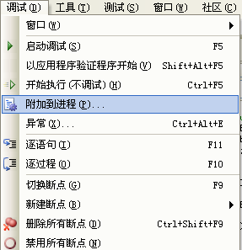
第二种方法可以在没有源代码，或不允许停止应用程序的情况下调试。
如果希望停止调试，但是不想停止应用程序的运行，可以选择全部分离。
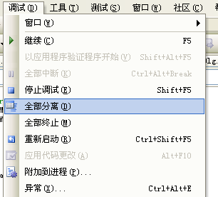

设置断点
断点设置在Visual Studio调试中最常用到的方法。断点有很多种设置方法，下面分别介绍。

设置简单断点
当调试代码过程中需要在已知的代码行中断来查看这一时刻的数据，就可以在该行代码设置断点，方法是在源代码窗口单击要设置断点的可执行代码。

设置地址断点
当希望在没有源代码的地方加断点，比如CreateProcess函数的入口加断点，可以设置地址断点，不过需要先找到该函数的入口地址，这可以通过反汇编代码找到。找到后，在该汇编代码处右键单击代码行，在弹出菜单中选择断点，插入断点。

设置函数断点
我们可以在函数的入口添加断点。方法是在调试菜单——新建断点——在函数处中断，然后会弹出如下对话框：
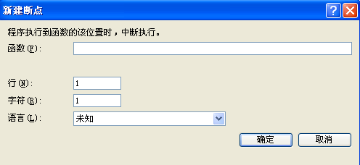
在函数对应的文本框中输入函数名即可。比如CTest::OnPaint，或MyFunction等等。如果想在动态链接库的导出函数上加断点，如果已经加载了符号文件，则需要按照 _funcname@param*4格式来写。例如要在LoadLibraryW上添加断点，可以如下写：_LoadLibraryW@4；如果没有加载符号文件，需要设置加载DLL导出(如下图)，然后在文本框输入导出函数名。例如：LoadLibraryW。 这种情况下没有函数前的下划线和后面的参数。
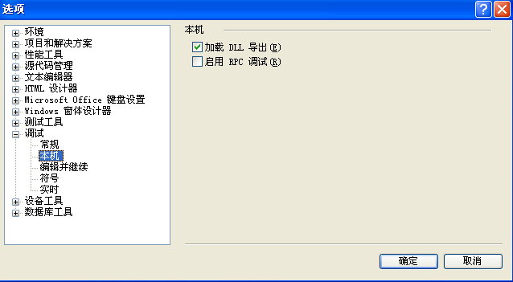
注意：在VC6下函数断点的设置不同，其格式为｛函数名，源文件，模块名｝函数位置。例如：
{，，Kernel32.dll}_LoadLibraryW@4。

设置数据断点
当希望某个变量变化时中断或某个地址变化时中断，可以设置数据断点。启动程序后，中断程序，然后在断点窗口选择新建，新建数据断点，弹出如下对话框：
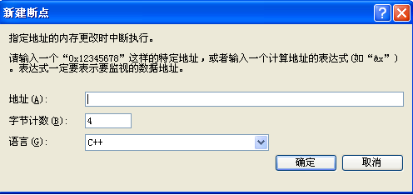
输入一个地址或地址表达式，选择字节计数和语言。
数据断点变化实际上是指定内存的变化，如果输入的变量的地址发生变化，该断点将不代表该变量的变化。

设置断点中断条件
当在指定代码上设置了断点，可以进一步设置中断条件和断点命中次数。
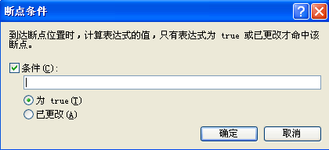
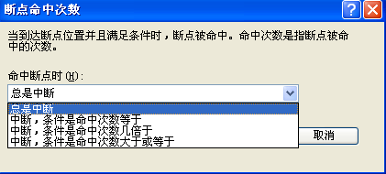
在条件表达式中需要注意：只能使用C类型的比较运算符；不能调用函数；不能包含宏。不过可以使用伪寄存器。下面列出一些伪寄存器。
@ERR 最后一个错误值，GetLastError返回的值
@TIB 线程信息块地址。可以用来指定线程条件。
@CLK 时钟寄存器
@EAX @EBX @ECX @EDX @ESI @EDI @EIP @ESP @EBP @EFL Intel CPU寄存器
@CS @DS @ES @SS @FS @GS Intel CPU段寄存器
@ST0 @ST1 @ST2 @ST3 @ST4 @ST5 @ST6 @ST7 Intel CPU浮点寄存器

从堆栈窗口设置断点
在堆栈窗口，在中断模式下，右击函数调用，然后从快捷菜单“断点”子菜单中选择“插入断点”。断点符号出现在函数调用名称旁的左边距中。
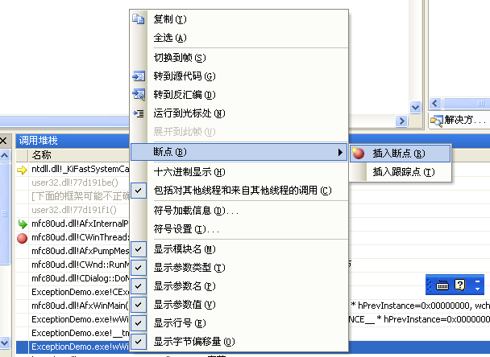

通过代码设置断点
在代码中也可以设置断点。在Debug下，使用__debugbreak()函数可以抛出一个中断异常。如果你希望应用程序执行某条语句后暂停执行，然后进入调试模式，那么可以在该语句后面放上__debugbreak()函数，应用程序执行到__debugbreak()函数后，打开调试窗口，并在其中显示当前上下文信息。

设置跟踪点
有的时候我们只是想跟踪代码运行，希望运行到代码某些位置后可以输出信息而不是中断程序执行，这时候可以设置跟踪点。方法是在代码行右键选择断点、插入跟踪点。弹出一个对话框设置命中断点条件后的输出信息。代码左侧会显示一个菱形的跟踪点标记：
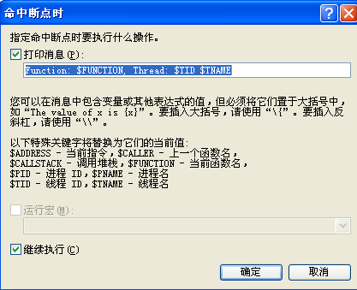

服务程序调试
由于服务程序本身是由系统启动，所以不能采用Visual Studio直接启动调试，也不能采用进程绑定的方法。需要在服务进程启动的时候自动启动调试器，具体设置方法如下：
打开注册表，定位到：
HKEY_LOCAL_MACHINE\Software\Microsoft\WindowsNT\currentversion\image file execution options下。
新建项，命名为服务程序的名字，例如MyService.exe。在该项下新建字符串类型的键，命名为debugger，键值为vsjitdebugger.exe。如下图：
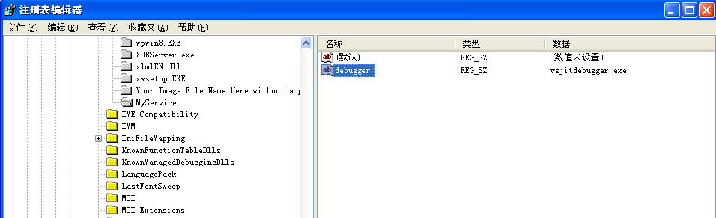
配置服务程序启动用户，使用登录用户启动服务。否则以localsystem启动的服务程序打开的调试器无法显示窗口。
还有一种简单方式是使用WinDBG工具包里的gflags设置。这在WinDBG调试中介绍。
配置完成，当启动服务的时候就会自动启动调试器，需要注意的是服务在启动时有时间限制，不要让调试器中断时间过长。

远程调试
远程调试需要在需要调试的程序所在计算机上安装远程调试组件，在Visual Studio的安装包可以找到该组件，即rdbgsetup.exe。
在“项目”菜单上，选择“属性”。
在“属性页”对话框中，打开“配置属性”文件夹并选择“调试”类别。
将“要启动的调试器”更改为“远程 Windows 调试器”。
将“远程命令”设置为远程计算机上的程序名，例如 d:\exceptiondemo.exe。
将“工作目录”更改为您的项目所在的目录。
对于“远程服务器名称”设置，输入 远程计算机名字。
将“连接”更改为“带 Windows 身份验证的远程访问”。
将“调试器类型”从“自动”更改成“仅限本机”（因为您知道正在调试本机代码）。
单击“确定”。
设置正确的符号文件路径。
从“调试”菜单中选择“启动”开始调试。
由于远程调试受到计算机访问权限和防火墙的很多限制，具体问题可以参考MSDN站点的相关文档 ：http://msdn.microsoft.com/zh-cn/library/2ys11ead(VS.80).aspx
下面举例说明如何远程调试。
- 直接启动远程计算机的程序。
首先需要在远程计算机上启动Visual Studio 远程调试监视器。如下图：
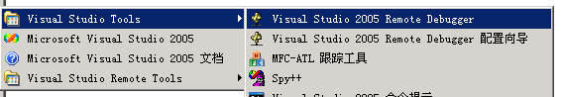
打开的画面上可以看到如下图所示。Msvsmon启动了名为”KINGVIEW\kdb@KDBTEST2的新服务器。
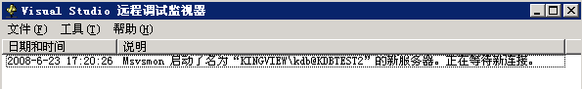
在本地计算机中运行Visual Studio 2010， 打开要调试的工程，在工程属性中配置远程调试，选择要启动的调试器为远程Windows调试器，指定远程计算机中要调试程序的路径。远程服务器名称为KINGVIEW\kdb@KDBTEST2，连接为带Windows身份认证的远程调试，调试器类型为仅限本机。
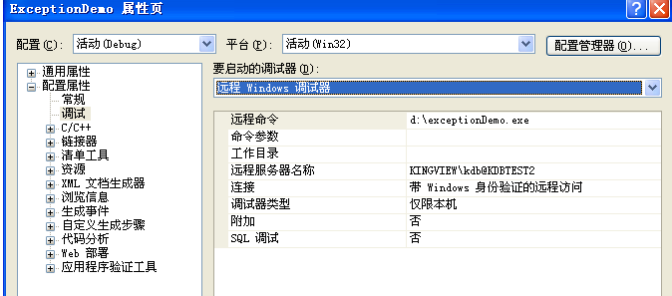
配置好以后就可以启动调试了，和调试本地的应用程序相同。
２. 附加到远程计算机
当远程计算机的应用程序已经启动后，本地的调试器可以附加到远程计算机的应用程序进程中。首先还是需要启动Visual Studio 远程调试监视器，然后在本地的Visual Studio 中选择调试——附加到进程，弹出对话框如下：
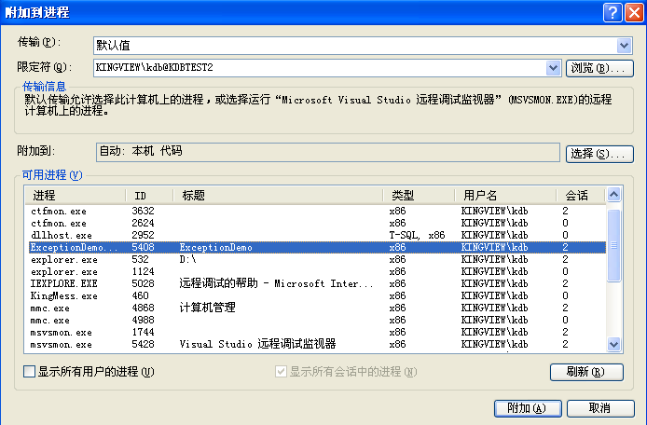
在限定符中指定远程服务器名称，刷新后会显示远程计算机中的进程列表，找到要调试的进程名，附加就可以调试了。

转储
转储是msdn中文站点对抓取内存dmp文件的命名。就是将当前时刻的内存镜像保存为一个.dmp文件，以便分析。可以根据具体场景需要生成dmp文件，例如可以在运行时主动抓取dmp文件，也可以在应用程序发生异常的时候生成dmp文件。
使用Visual Studio可以主动获取当前时刻的dmp文件。
- 启动调试应用程序或绑定到应用程序。
- 中断应用程序。（必须中断应用程序才可以执行转储）
- 选择调试菜单，然后选择将转储另存为…
- 在弹出的对话框中选择路径，然后保存即可。这里可以选择的转储类型有两种，一种是小型转储，一种是附带堆信息的小型转储。小型转储的文件比较小，保存的内存信息也比较少，附带堆信息的小型转储包含信息多，但是文件也比较大。
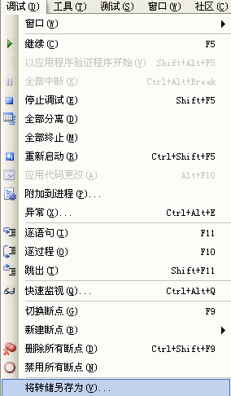
还可以使用其它工具来生成dmp文件，比如drwtsn32.exe，userdump，AD Plus等。这些工具可以在应用程序发生异常的时候自动抓取dmp文件。下图是Drwtsn32.exe的配置画面。AD Plus也是一种很方便的工具，将在WinDBG中介绍。Drwtsn32.exe在Windows的system32目录下，Userdump 可以在http://download.microsoft.com/download/win2000srv/Utility/3.0/NT45/EN-US/ Oem3sr2.zip下载。
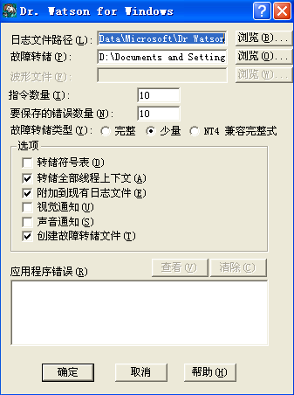

WinDBG调试
WinDBG可以支持Visual Studio所有调试功能。可以直接启动应用程序调试，绑定到应用程序进程，远程调试，加载dmp文件，加载源文件等。同时可以设置源文件路径，symbol文件路径和应用程序路径，这些通过WinDBG菜单很容易明白，就不多介绍了。
WinDBG主要通过命令行来操作，这里将介绍一些比较常用命令：
.dump /ma c:\dump\xx.dump 获得一个小的dump文件。
.dump /mf c:\dump\xx.dump 获得一个完整的dump文件。
kp 显示当前线程的堆栈信息。
bp module!function 在特定函数上设置断点。 例如：bp kernel32!WriteFileW
lm 列举所有加载的模块。
!analyze –v 分析当前进程（dump文件）中的异常信息。
.exr 显示异常记录
!handle 显示一个handle的信息
!locks 检查有无死锁
.thread 切换当前线程
d 显示内存信息
除了使用命令行，WinDBG还提供很多窗口来显示模块，线程，堆栈，汇编等窗口。如果不习惯使用命令行，可以使用这些窗口。

Ad Plus
Ad Plus是一个很方便的工具。它是一个脚本程序，可以用来跟踪程序运行时异常，抓取dmp文件。
Ad Plus有两种运行方式，hang方式和crush方式：
1.当运行在hang方式下，Ad Plus将挂接到指定进程，获取当前进程的内存信息并生成dmp文件，然后解除和进程的挂接并退出。这种方式的命令为:
AdPlus –hang -p pid –o directory 例如：AdPlus –hang –p 4000 –o d:\temp
2.当运行在才crush方式下，AdPlus将绑定到指定进程，监视进程的1st 和2nd chance exception。 如果发现2nd chance 异常（系统崩溃），则抓取dmp 文件。例如：
AdPlus –crush -p 4000
Ad Plus 的参数很多，这里不一一介绍。
下面举例说明用Ad Plus来跟踪进程崩溃。
写一个简单的程序，ExceptionDemo.exe，其中有段代码导致内存崩溃。代码如下：
void DoAccessViolation()
{
char* p = NULL;
p = (char*)2;
*p = 'c';
}
运行该程序，并启动Ad Plus跟踪程序，崩溃时会生成dmp文件。命令行为:
AdPlus –crash –p 3984
系统崩溃后，在AdPlus的路径下会生成日志文件和dmp文件：
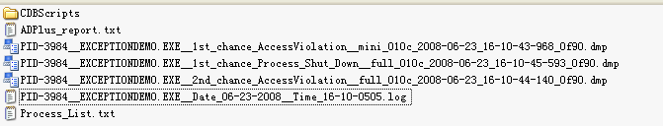
查看日志文件PID-3984_EXCEPTIONDEMO.EXE_Date_06-23-2008__Time_16-10-0505.log，
可以看到下面信息：
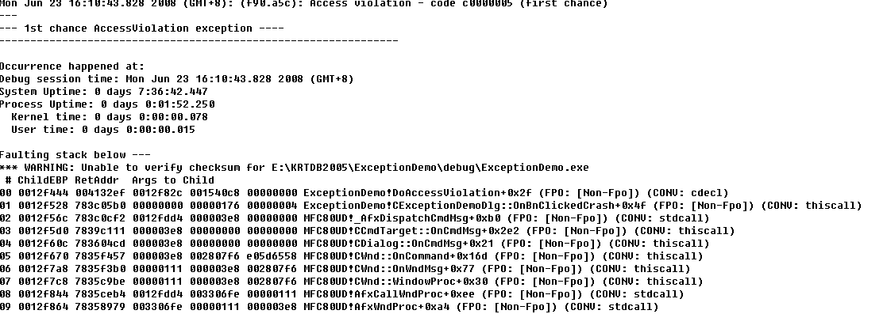
上面指出发生崩溃的类型1st chance AccessViolation exception。下面的堆栈指出发生崩溃的堆
栈位置ExceptionDemo!DoAccessViolation+0x2f 。通过汇编代码可以找到具体源代码位置：
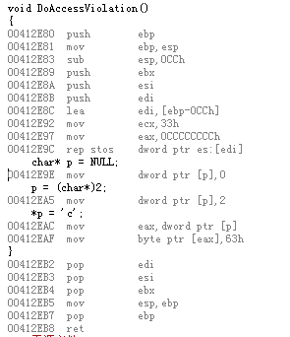
00412E80+0x2f为00412EAF，就是*p = ‘c’的代码行。
同样，使用Visual Studio或WinDBG打开dmp文件也可以得到同样的堆栈信息。

Gflags
Gflags可以用来设置全局调试标志。它可以用来启动或禁止对堆内存的分配和释放，配置应用程序的启动调试，启动和禁止用户模式的堆栈追踪数据库等。
下图显示了为XDBServer.exe 配置启动调试程序。
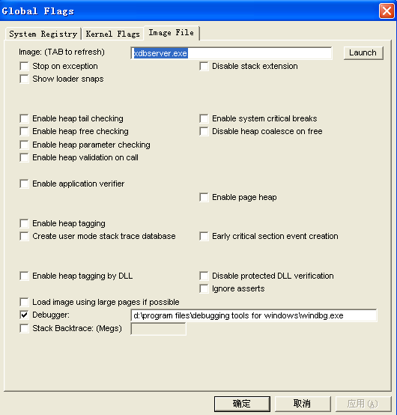

Umdh
使用umdh可以很方便的检测发生在堆上的内存泄漏。具体方法是：
- Gflags /i myapplicaiton.exe +ust 该命令设置应用程序的堆栈追踪数据库。
- set _NT_SYMBOL_PATH=d:\Windows\symbols 设置符号文件路径
- 启动应用程序，执行umdh –p:1240 –f:d:\temp\myapplication001.log 该命令可以得到当前时刻应用程序中堆分配的信息，并保存在指定文件中。
- 继续运行程序，每当应用程序的内存发上明显变化后就运行上面的命令得到堆分配信息并保存在文件里。
- 执行命令umdh d:\temp\myapplication001.log d:\temp\myapplication002.log > d:\temp\result12.log 来分析前后两次内存变化情况，保存比较结果的文件中。
- 分析这些比较结果，查看那些堆的分配导致内存不断增长，根据这些堆的信息来查看日志文件中的堆栈信息，找到导致内存泄漏的位置。
举例说明：
下面的一段代码导致内存泄漏：
class LeakBase
{
public:
LeakBase() {m_baseMemory = new char[4096]; }
~LeakBase(){
if( m_baseMemory != NULL )
delete[] m_baseMemory;
}
static bool stopleak;
private:
char* m_baseMemory;
};
bool LeakBase::stopleak = true;
class Leak : public LeakBase
{
public:
Leak(){m_Leak = new char[65536];}
~Leak(){delete[] m_Leak;}
private:
char* m_Leak;
};
DWORD WINAPI ThreadProc( LPVOID lpParameter )
{
while( !LeakBase::stopleak )
{
LeakBase* p = new Leak;Sleep(20);delete p;// 内存泄漏
}
return 0;
}
void CExceptionDemoDlg::OnBnClickedMemoryleak()
{
static HANDLE hThread = NULL;
DWORD dwThreadId = 0;
if( LeakBase::stopleak )
{
LeakBase::stopleak = false;
hThread = CreateThread( NULL，0，ThreadProc，NULL，0，&dwThreadId );
}
else
{
LeakBase::stopleak = true;
WaitForSingleObject( hThread，INFINITE );
CloseHandle( hThread );
}
}
这里仅仅给出部分代码，内存泄漏发生在线程函数ThreadProc中。类Leak继承自类Leakbase，但是由于Leakbase的析构函数没有声明为虚函数，所以LeakBase* p = new Leak;Sleep(20); delete p;代码中析构的时候不会调用Leak的析构函数从而导致内存泄漏。
运行该程序，运行过程中，观察perfmon性能计数器窗口。如下：
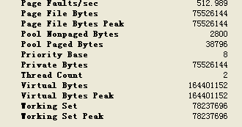
上图是运行早期进程性能计数，Private Bytes计数为7552616字节，virtual Bytes计数为164401152字节。
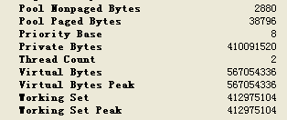
上图是一段时间后进程性能计数，可以看到，Private Bytes和virtual Bytes计数都有了很大的增长，如此继续下去，其virtual Bytes可能会超过2G地址空间上限，因此我们可以判断程序存在内存泄漏。下面使用umdh来检测内存泄漏。
使用gflags设置堆栈追踪数据库，并设置symbols的路径
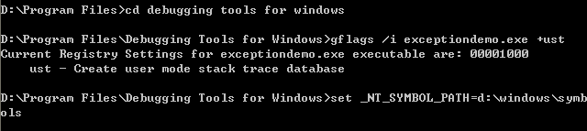
从任务管理器中找到该进程的PID为2292。
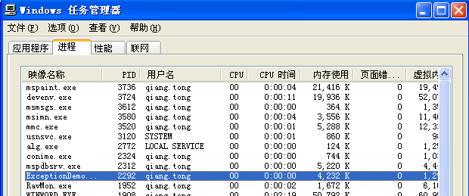
使用umdh获得当前的进程内存分配信息，写到文件中。
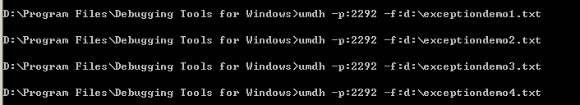
打开其中一个文件exceptiondemo1.txt看到如下内容：
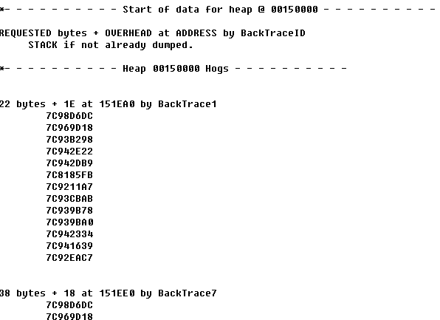
上图文件记录了当前跟踪的内存分配堆栈信息（BackTrace1）。
分别比较这些文件的内存分配正常状况如下图：
查看生成的比较文件c12.txt如下图：
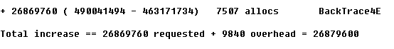
该文件表明，在第１次和第２次获得堆分配信息这段时间，虚拟内存增长了26869760字节。虚拟内存从463171734增加到490041494字节。并且增长的内存都是BackTrace4E分配的。因此BackTrace4E很可能就是导致内存泄漏的堆栈信息。
分析exceptiondemo1.txt，使用umdh –v参数是为了可以用显示堆栈信息，打开temp1.txt，查找BackTrace4E的堆栈如下：
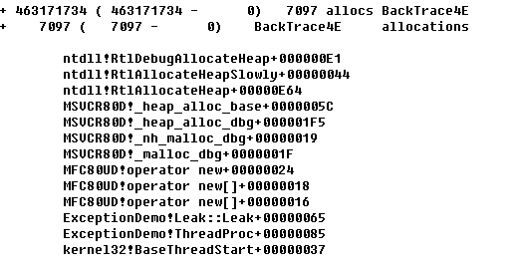
从堆栈可以看到，导致内存泄漏的位置在Leak::Leak中，00000065是内存分配汇编代码和函数开头的差，通过反汇编代码可以得到具体位置。
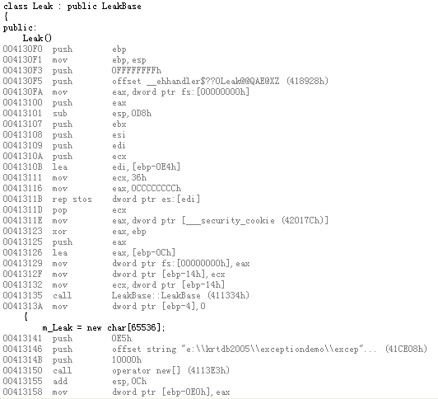
由上图可以得到Leak::Leak的起始地址为004130F0，增加00000065后的地址为00413155，就是分配内存的代码行。
注意：在release版本中，由于有些代码已经被优化，所以无法得到正确的堆栈信息，比如上面的程序的release版本的输出堆栈信息为：
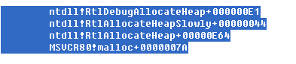
从上面的堆栈就很难得出导致泄漏的具体位置。所以，采用debug版本更容易找到内存泄漏的位置。

汇编代码调试
很多情况下需要跟踪汇编语言。在没有符号文件的时候，可以从汇编代码中发现系统运行信息或堆栈信息。在release版本中，由于优化造成程序逻辑和源程序可能不一致，也需要阅读汇编代码来找到需要的信息。下面简单介绍一些汇编程序的基础知识和调试技巧。

常用汇编指令
MOV : 将右操作数复制到左操作数
LEA: 装入有效地址。用来得到局部变量或函数参数指针
PUSH: 将操作数压栈
POP: 将栈顶数弹出到操作数中
CALL: 调用一个函数。把当前EIP的下一条指令压栈，同时跳转到调用函数的地址。
RET: 从一个函数返回。从当前的ESP得到返回的指令地址，并跳转到该指令地址。
并根据函数调用规范弹出堆栈。
ADD: 算术加
SUB: 算术减
INC: 递增操作
DEC: 递增操作
MUL: 无符号整数乘法。
IMUL: 有符号整数乘法
DIV: 无符号整数除法
IDIV: 有符号整数除法
AND: 逻辑与
OR: 逻辑或
XOR: 异或。 一个寄存器与自己异或通常用来将自己置0
NOT: 逻辑非。 使用反码非。将所有位单独去反
NEG: 非操作。补码非，与乘-1效果相同
CMP: 比较操作数。并设置标志寄存器。
TEST: 比较操作数的位。并设置标志寄存器。
JMP； 无条件跳转。
JE: 如果相等跳转
JNE: 如果不相等跳转
LOOP: 返回循环入口
NOP: 空操作，用来填充。
INT: 引发中断。3号中断用来调用调试器。

常用寄存器
EAX: 通用寄存器，记录返回值
EBX: 通用寄存器
ECX: 通用寄存器，用来记录对象的this指针
EDX: 通用寄存器，记录64位返回值的高32位
ESI: 内存移动和比较的源地址寄存器
EDI: 内存移动和比较的目标地址寄存器
EIP: 指令指针寄存器
ESP: 堆栈指针寄存器
EBP: 堆栈基址寄存器
EFL: 标志寄存器

函数调用规范
Windows常用的函数调用规范有__cdecl，__stdcall，thiscall。
__cdecl是C语言的调用规范，其函数参数压栈顺序是从右向左，被调用函数不负责清除参数堆栈。而是由调用者自己清除参数堆栈。这种调用方法可以实现可变参数函数调用。
__stdcall是Pascal语言的调用规范。Windows API采用的是这种方式（可变参数除外）。其函数参数压栈是从右向左，被调用函数负责清除参数堆栈。
thiscall是C++类成员函数的默认调用规范。其函数参数压栈顺序是从右向左，被调用函数不负责清除参数堆栈，而是由调用者自己清除参数堆栈，同时这种调用规范把this指针保存在ECX中进行传递。
fastcall 是delphi的调用规范。其前两个DWORD参数通过ECX和EDX传递，其他通过堆栈从右向左压栈，退出后由调用者自己清除参数堆栈。
naked 调用规范很少使用。早期Windows内核驱动中使用这种调用。它的参数也是从右向左，函数退出时由调用者清除参数堆栈。

Windows函数调用过程
下图显示了一个标准的Windows函数调用的堆栈。
参数2
参数1
返回地址
保存的堆栈基址

局部变量1
局部变量2
堆栈栈顶

函数堆栈
下面是一段函数调用的汇编代码：
PUSH 参数2
PUSH 参数1
CALL [函数] ; (相当于压入返回地址，跳转到函数位置)
ADD ESP, 8; 返回，清除堆栈（对应__cdecl约定）
对应被调用函数的汇编代码为:
PUSH EBP; 保存的堆栈基址
MOV EBP, ESP; 设置堆栈基址
SUB ESP, 8 ; 局部变量堆栈
…..
MOV ESP, EBP; 恢复堆栈基址
POP EBP; 弹出保存的堆栈基址
RET ; 返回 ，跳转到ESP所指向的地址
从上面的汇编代码可以分析出函数调用过程的堆栈的组织方式。因此在汇编代码中访问函数参数的时候可以通过EBP增加一个偏移得到，例如参数2可以通过[EBP+0x0C]得到；访问局部变量可以通过减少一个偏移得到，例如局部变量2可以通过[EBP-0x08]得到。
同样，如果希望找到调用该函数的函数位置，可以访问[EBP+0x04]，该地址保存了调用该函数的指令的下一条指令。顺次递归，实际就可以找到当前函数的调用堆栈。
在实际的release版本的代码中，由于优化，生成的汇编代码不一定和上面的一致。优化后代码往往不使用EBP记录堆栈基址，不通过EBP来访问参数和局部变量，而是通过ESP增加一个偏移来访问局部变量和参数。这样就需要分析汇编上下文来找到函数的返回地址。

辅助软件及工具
除了Visual Studio 和WinDBG这样功能比较强大的调试工具，还有一些小的工具用来辅助调试。
- Perfmon.exe Windows 性能监视器
- Drwtsn32.exe 华生医生
- procexp.exe 进程察看工具
- Filemon.exe 文件监视工具
- Pageheap.exe 堆检查工具
- Gflags.exe 全局调试设置工具
- AQTime 性能分析和内存调试
- ApplicationVerifier 应用程序检查工具包
- Purify 对C/C++源程序中存在的内存问题进行勘察和分析
- BoundChecker 采用目标代码插入技术，主要应用于检测内存、资源等泄漏和内存操
作等问题
以下将对AQTime，ApplicationVerifier，Purify，BoundChecker等几款时下较为流行的代码分析工具的使用做简要介绍说明。

AQTime
AQTime是AutomatedQA的产品，主要运用于性能分析和内存调试等。通过AQTime不仅可以得知其项目中确实存在bug和瓶颈，而且会知道具体到哪个模块、类、线程、代码行出了问题，从而快速消除错误。
本文不涉及使用AQTime检测程序性能问题，主要谈及对Crash检测问题。
1. 将生成的pdb文件与即将执行的exe文件放置于同一个目录下面
2. 启动AQTime，同时新建一个Module，将所需测试的exe加入Module
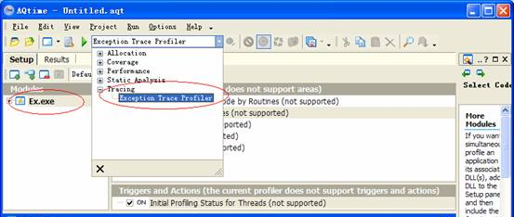
3. 然后点击菜单“Run”->“Run”，如果程序出现异常，则可在Event View窗口中则可查看到发生异常时的记录，如下例子表现为程序递归调用出现Bug，发生堆栈溢出问题。
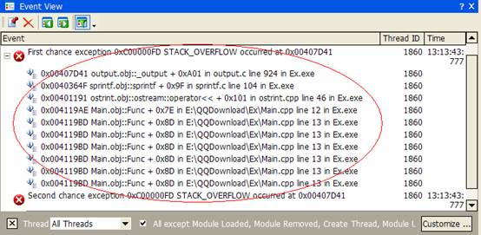

Application Verifier
Application Verifier 是微软的代码验证工具，被设计为检测程序运行内存错误和其他严重的安全隐患，可以找出在正常程序代码检测中难以察觉的错误；该工具的使用也非常简单：运行程序读入代码即可，很快就能生成一个log，相关人员根据log分析相关代码即可。
1. 使用者将需要测试的实例添加Application Verifier，并点击保存按钮
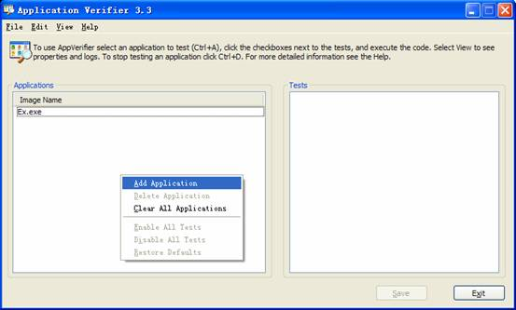
2. 此时运行相应进程，如果程序发生异常，则点击Application Verifier的菜单“View”->“Log”，
查看是否有发生错误的log日志。
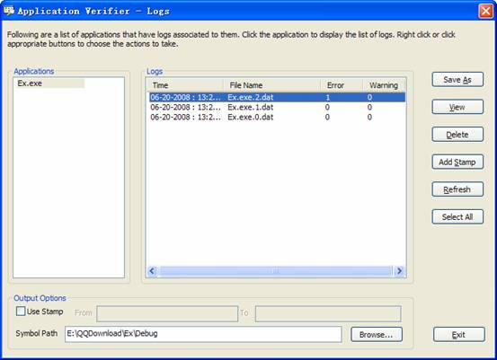
3. 查看发生错误的日志，如发生Crash例子显示错误信息如下
Access violation exception.
3cc - Invalid address causing the exception
40350c - Code address executing the invalid access
12fcac - Exception record
12fcc8 - Context record
vrfcore!VfCoreRedirectedStopMessage+81
kernel32!UnhandledExceptionFilter+fb
Ex!_XcptFilter+2e
Ex!mainCRTStartup+10f
kernel32!RegisterWaitForInputIdle+49
根据log日志提供的12fcac - Exception record和12fcc8 - Context record信息，结合map文件，
则可发现程序发生越界访问
void main()
{
getch();
int arrData[1000];
for (short i = 0; i <= sizeof(arrData)/ sizeof(arrData[0]); ++i)
{
arrData = i;
}
cout << arrData[1000];
}

Purify
Purify是由IBM开发一款用于对C/C++源程序中存在的内存问题进行勘察和分析，并且提供了有关的实例以便读者在实际操作中作为参考的工具。
程序运行时的分析可以采用多种方法。Purify使用了具有专利的目标代码插入技术（OCI：Object Code Insertion）。它在程序的目标代码中插入了特殊的指令用来检查内存的状态和使用情况。这样做的好处是不需要修改源代码，只需要重新编译就可以对程序进行分析。如下例子
#include
using namespace std;
int main()
{
char* str1="four";
char* str2=new char[4];
char* str3=str2;
cout<<str2<<endl;
strcpy(str2,str1);
cout<<str2<<endl;
delete str2;
str2[0]+=2;
delete str3;
}
当编译完成后，并生成pdb，将pdb放置于应用程序同级目录，然后将需要测试的程序添加入Purify，点击“Run”，程序在运行过程中，可以在右侧窗口中不断看见相应信息输出，相关人员查看相关输出是否是有问题。
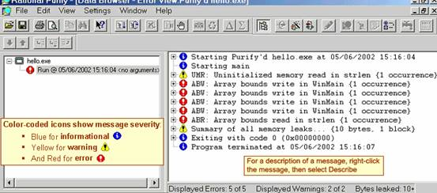
如上述例子，则可发现发生数组越界访问。

BoundChecker
BoundChecker工具对于大多数VC开发工作者来说均不陌生，该工具采用目标代码插入技术，主要应用于检测内存、资源等泄漏和内存操作等问题，该工具主要针对开发者使用，开发者在使用阶段使用BoundChecker编译，代码并运行，检查代码是否存在隐患导致程序出现运行异常或运行时错误。
使用BoundChecker编译并在Debug模式下运行则可发现一些异常Errors或内存的错误操作。
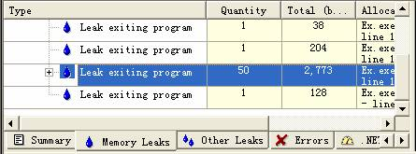
该工具存在一定的局限性，主要只能使用在开发调试阶段。

